游戏名称 | 戰鬥機
系列
级数(册次)
单元
句型
单字
过关题数 | 10
游戏内容
游戏进行方式：
遊戲開始，由奇瓦迪駕駛的戰鬥機開始起動往前進，接著上方天空出現題目句子，右邊接著出現答案選項，學生須操作奇瓦迪的戰鬥機，瞄準正確答案，放手後射出子彈。如果答案正確，右上方的戰鬥力顯示會增加一格，答对全部十题后，學生獲勝；；若答案錯誤，上方红心会减少一颗，三颗心都消失时，游戏结束。游戏结束时依据答对题数给予部分金币。
学生成功完成任务时，结束画面会出现 WELL DONE! 字样加上洒小彩花庆祝；反之若挑战失败则出现 Game Over 字样，下方出现 Try Again，学生可选择 Try Again 再次挑战或直接离开游戏。


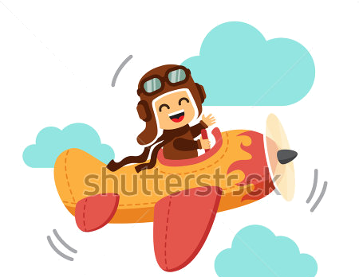

was
were
are
He ______ at home yesterday.

